Seminario TIC · CURZA / UNCo
Guía — BI · A2.1 — Del resumen al lienzo: la tarjeta de valor (Misión 1)
Simulador 2 «Armá tu informe» · Seminario TIC · CURZA / UNCo
Simulador: https://lmbsoft.github.io/curza-stic/bi-2-informes.html
Video: bi-a2-1-tarjeta-valor-charon.mp4 (subtítulos activables) · duración 90 s. Recorrido demo docente: explicar → anticipar → hacer → comentar el resultado.
Capítulo A2.1. Objetivo: pasar del resumen al gráfico: crear la primera tarjeta de valor en el lienzo. Misión 1 del simulador 2.
Paso 1. La ayuda de la etapa 2 (0:00)
En la primera visita se abre la ayuda: del resumen al gráfico, sobre un lienzo de hasta 6 tarjetas.
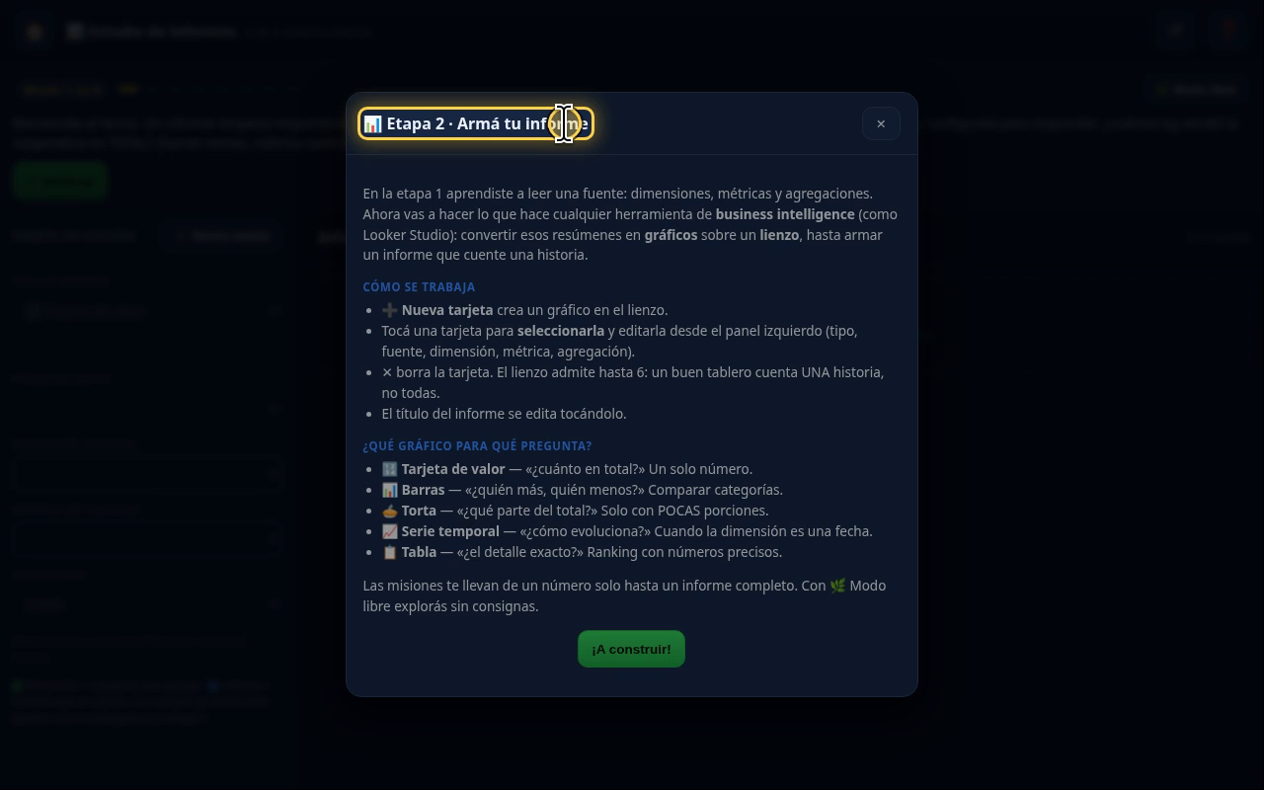
Narración: «Bienvenidos al simulador 2: Armá tu informe. Ahora los resúmenes de la etapa 1 se vuelven gráficos, sobre un lienzo.»
Paso 2. ¿Qué gráfico para qué pregunta? (0:08)
🔢 Tarjeta de valor: ¿cuánto en total? · 📊 Barras: ¿quién más? · 🥧 Torta: ¿qué parte? (pocas porciones) · 📈 Serie: ¿cómo evoluciona? · 📋 Tabla: el detalle exacto.
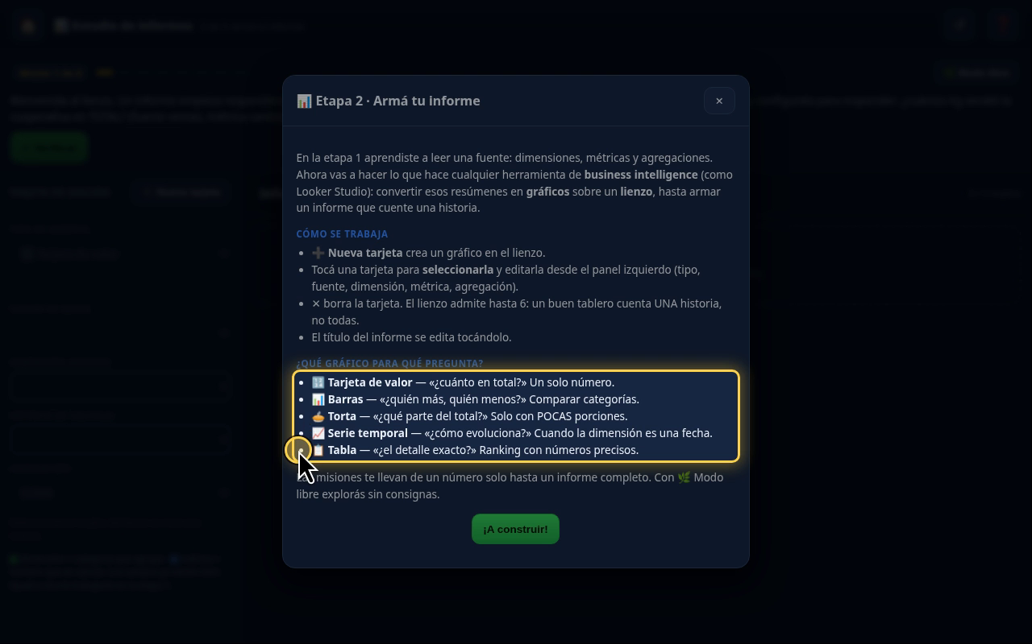
Narración: «La ayuda resume qué gráfico usar para cada pregunta: tarjeta de valor, ¿cuánto en total?; barras, ¿quién más?; torta, ¿qué parte?; serie, ¿cómo evoluciona?; y tabla, el detalle exacto. Cerramos la ayuda con la cruz.»
Paso 3. Misión 1: un número (0:26)
Lienzo vacío (0 / 6 tarjetas). Pregunta: ¿cuántos kg vendió la cooperativa en total?
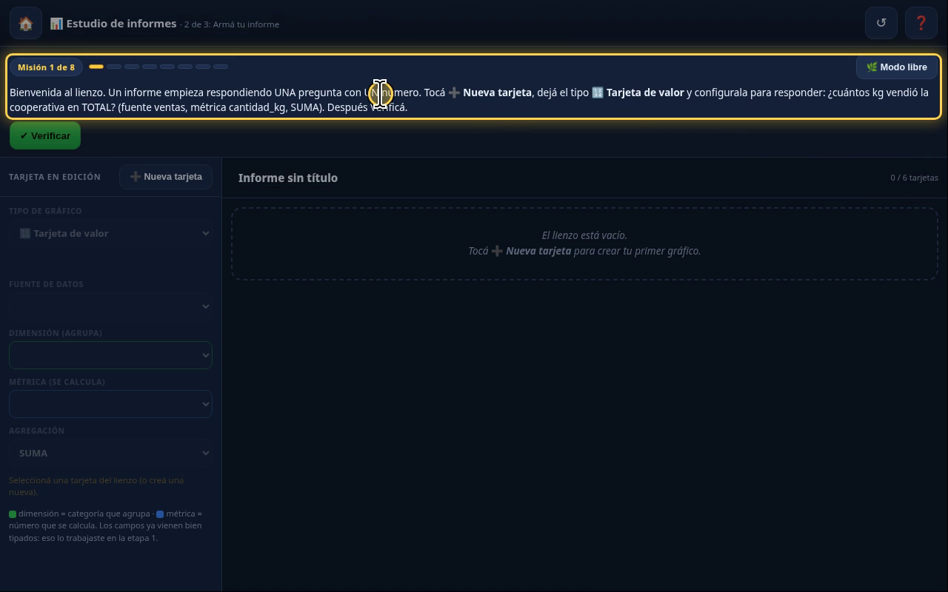
Narración: «El lienzo está vacío: cero de seis tarjetas. La misión 1 pide un solo número: cuántos kilos vendió la cooperativa en total.»
Paso 4. Nueva tarjeta (0:37)
Qué hacer: Tocá «➕ Nueva tarjeta».
Aparece una tarjeta en el lienzo, seleccionada (contorno azul), y el panel izquierdo pasa a ser su editor.
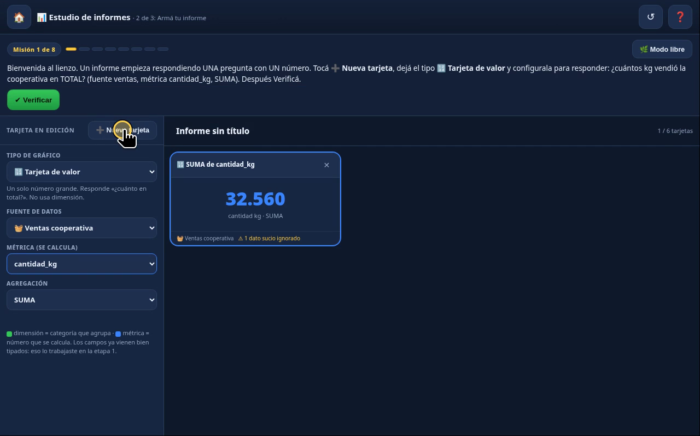
Narración: «Tocamos Nueva tarjeta. Aparece la tarjeta en el lienzo, seleccionada; y a la izquierda, su editor.»
Paso 5. Configurar la tarjeta (0:47)
Qué hacer: Revisá: Tipo = Tarjeta de valor, Fuente = Ventas, Métrica = cantidad_kg, Agregación = SUMA.
Son los valores por defecto: la tarjeta ya responde la pregunta.
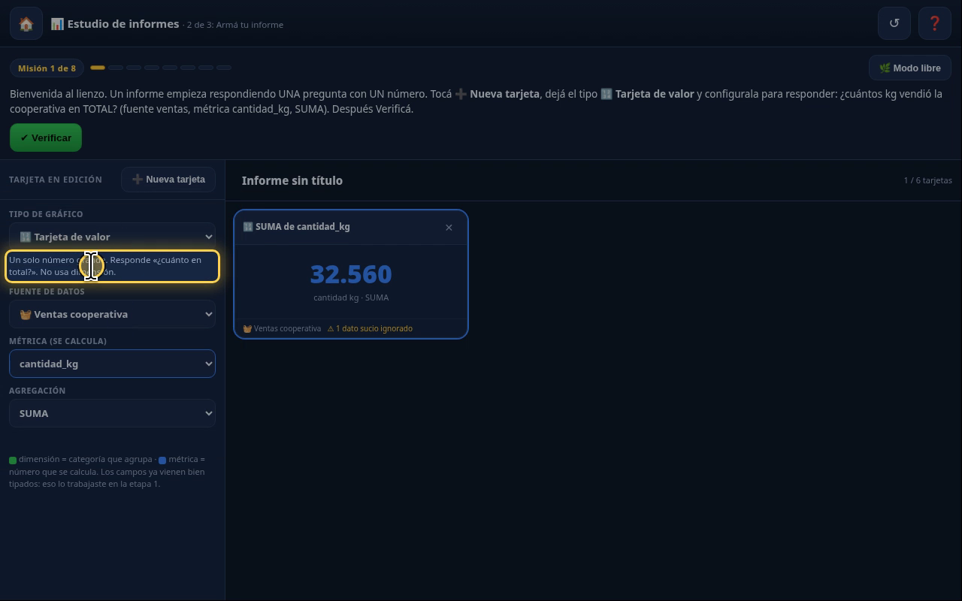
Narración: «Tipo: tarjeta de valor. Responde ¿cuánto en total?, y no usa dimensión. Fuente: ventas. Métrica: cantidad_kg. Agregación: SUMA. Ya vienen así por defecto.»
Paso 6. El número (1:04)
32.560 kg (SUMA de cantidad_kg).
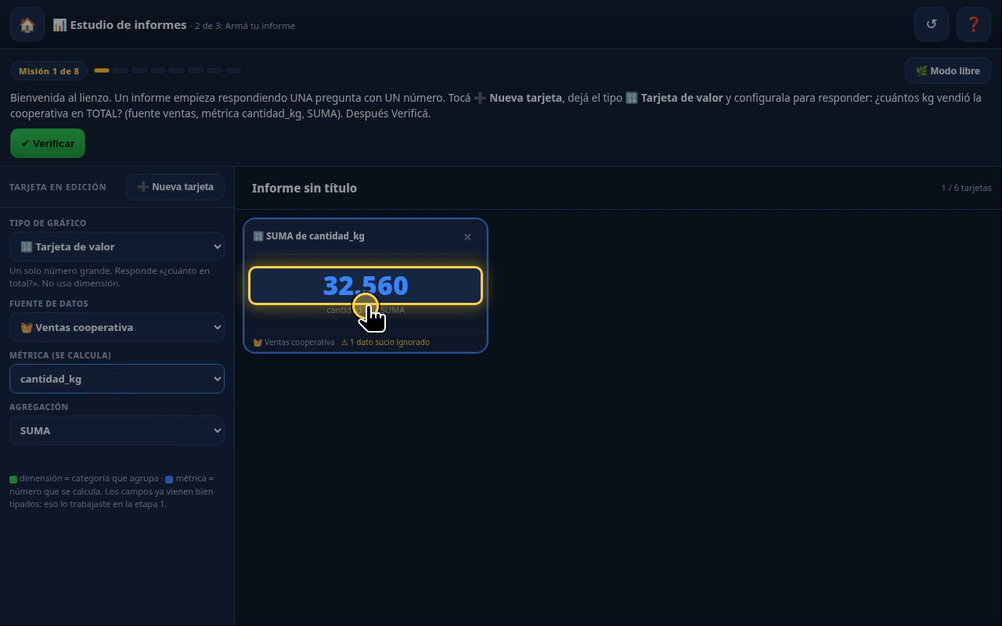
Narración: «Resultado: 32.560 kilos vendidos en el semestre. Fijate el pie de la tarjeta: un dato sucio ignorado. Es el mismo s/d de la etapa 1.»
Paso 7. Verificar (1:18)
Qué hacer: Tocá «✔ Verificar».
Veredicto: «¡Misión cumplida! Ya tenés la siguiente arriba.»
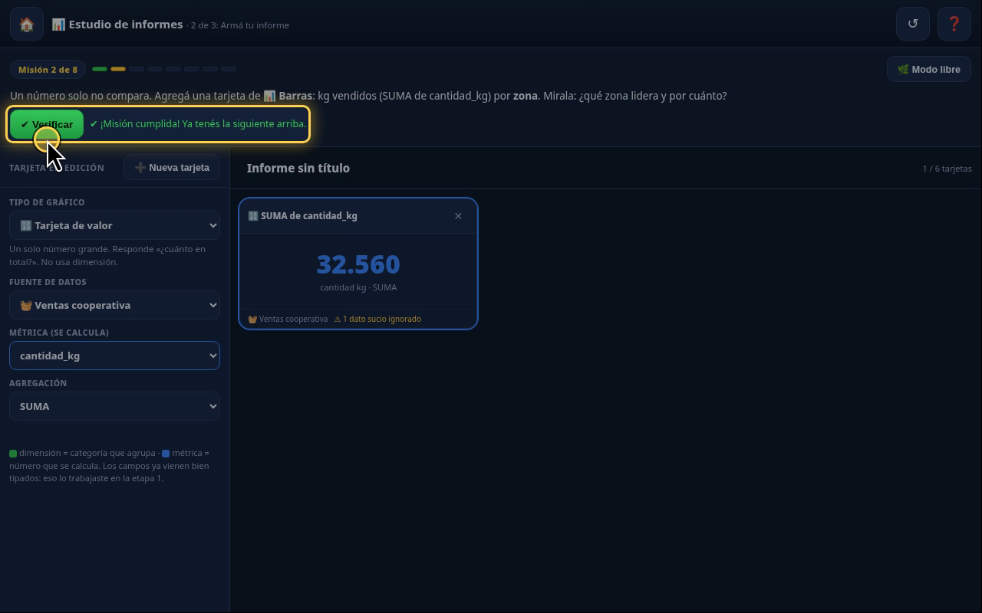
Narración: «Verificamos. Misión 1 cumplida.»
Paso 8. Lo que sigue (1:23)
Misiones 2 y 3: barras y torta (capítulo A2.2).
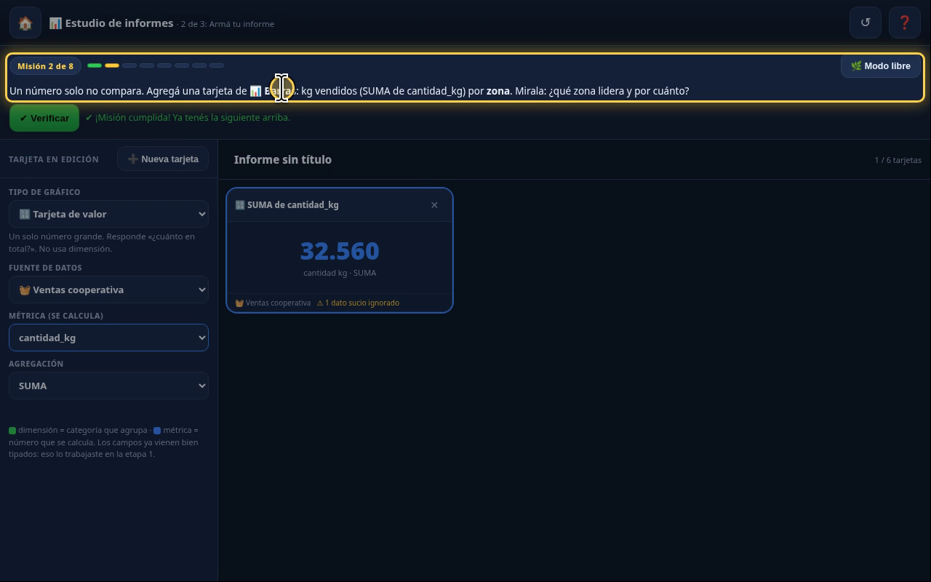
Narración: «Un número solo no compara. En el próximo capítulo: barras y torta.»
Checklist
- Ayuda leída: qué gráfico para qué pregunta
- ➕ Nueva tarjeta
- Tarjeta de valor · ventas · cantidad_kg · SUMA = 32.560
- Aviso: 1 dato sucio ignorado
- Misión 1 verificada

